Вид проекта: познавательно – творческий.
Состав участников: дети старшей группы, воспитатели, музыкальный руководитель, инструктор по физической культуре, родители.
Срок реализации: три месяца (октябрь – декабрь).
Обеспечение: сборники сказок А.С.Пушкина; иллюстрации к сказкам, репродукции картин, рисунков, фотографии по биографии А.С Пушкина, мультфильмы по сказкам А.С. Пушкина; аудиозаписи классической музыки композитора Н.А. Римского-Корсакова, М.И. Глинки; методическая литература.

Предполагаемый результат:
- развитие интереса к творчеству А.С. Пушкина, к русской литературе;
- развитие у детей познавательной активности, творческих способностей, коммуникативных навыков;
- совершенствование звукопроизношения, выразительности и связной речи детей;
- содействие творческому развитию детей;
- развитие эмоциональной отзывчивости;
- создание единого развивающего пространства, включающего детей, педагогов и родителей.

Продукт проектной деятельности:
- выставка семейных работ по сказкам А.С.Пушкина

Актуальность проекта
Сегодня творчество А.С.Пушкина воспринимается как неотъемлемая часть круга детского чтения. Знакомство с произведениями великого поэта начинается в самом раннем возрасте.
Пушкин не помышлял о титуле детского писателя. Но одной из первых книжек, с которой встречается ребенок вскоре после «Курочки Рябы» - это «Сказка о рыбаке и рыбке». Произведения поэта сопровождают юного читателя в течение многих лет.
Анна Ахматова в статье «Пушкин и дети» пишет: «Стихи Пушкина дарили детям русский язык в самом совершенном его великолепии, язык который они может быть никогда больше не услышат и на котором не будут говорить, но который все равно будет при них как вечная драгоценность». Поэтому, читайте детям Пушкина. Пушкина нельзя перешагнуть. Там есть все – самый красивый русский язык, история, природа, человеческие привычки и отношения.
Необходимо помочь детям «открывать для себя писателей, поэтов; научиться понимать и чувствовать слово и развивать свой вкус». В решении этой проблемы может помочь этот проект.
Цель: приобщение детей к культурным ценностям и богатству родного языка.
Задачи:
- Познакомить детей с творчеством А.С. Пушкина, его сказками.
- Воспитывать любовь и уважение к русским писателям.
- Развивать интерес к художественной литературе, творческие способности.
- Обогащать и активизировать словарный запас.

Комплексно – тематическое планирование работы по проекту
«Здравствуй, Пушкин!»

Образовательная область | Формы и методы работы
 | Октябрь | Ноябрь | Декабрь
Коммуникация | Беседа: «Путешествие по сказкам А.С.Пушкина» | Беседа: «Мои любимые сказки Пушкина»  Д/и «В синем море океане» | Беседа: «Чудеса и превращения в сказках А.С.Пушкина»  Д/и «Семейка слов»
Познание | Беседа: «А.С.Пушкин – великий русский поэт» | Д/и «Узнай героя по описанию» | Викторина по сказкам А.С.Пушкина «В гости к золотой рыбке»
Социализация | С/р игра «Книжный магазин» | С/р игра «Библиотека» | С/р игра «Типография»
Чтение художественной литературы | «Сказка о рыбаке и рыбке»  «У лукоморья дуб зеленый…» | «Сказка о золотом петушке»  «Сказка о царе Салтане» | «Сказка о мертвой царевне и о семи богатырях»
Физкультура | П/и «Ветер» | П/и «Шмель» | П/и «Кто скорее?»
Музыка | Слушание «Полет шмеля Н.А. Римского - Корсакова» | Слушание русской народной песни «Во саду ли, в огороде» | Слушание «Море» из оперы «Садко» Н.А. Римского – Корсакова (второе чудо «Тридцать три богатыря»)
Безопасность | Составление правил обращения с книгами | Беседа: «Безопасность героев сказок А.С.Пушкина» (Черномор и витязи, богатыри, петушок) | Беседа: «Контакты с незнакомыми людьми»
Сотрудничество с семьей | Папка – передвижка «А.С.Пушкин» | Сбор библиотеки сказок Пушкина | Конкурс семейных работ по сказкам А.С.Пушкина
Труд | Ремонт книг | Изготовление настольного театра из природного материала к сказке «Сказка о рыбаке и рыбке» | Вырезывание героев для теневого театра
Художественное творчество | Лепка «Кот ученый» | Рисование «Золотой петушок» | Аппликация «Золотая рыбка»

Этапы работы по проекту
1. Подготовительный этап.
Задачи:
  - Определить цель и задачи проекта.
  - Составить план проекта.
  - Организовать родителей для помощи проведения данного проекта.
  - Провести анкетирование родителей «Творчество А.С.Пушкина».
2. Основной этап.
Задачи:
  - Познакомить детей с творчеством А.С.Пушкина, его сказками.
  - Обогащать и активизировать словарный запас.
  - Развивать связную речь.
  - Развивать интерес к художественной литературе.
  - Развивать творческие способности детей.
  - Прививать художественный вкус.
  - Создать развивающую среду по данной тематике.
  - оформить в книжном уголке выставку произведений А.С.Пушкина.
3. Заключительный этап.
Задачи:
  - Подвести итоги проекта.
  - Проанализировать результаты.

Реализация проекта

Чтение художественной литературы:
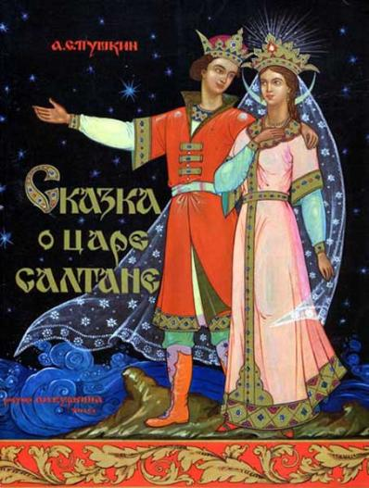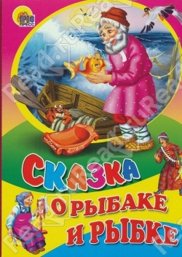

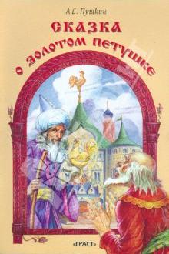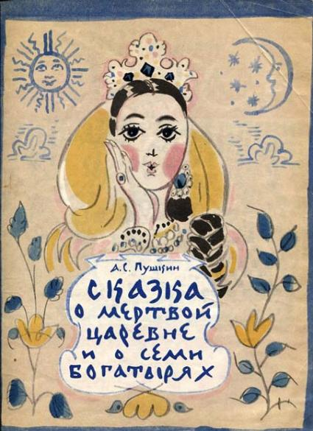

Рассматривание изображений А.С.Пушкина
В.А. Тропинин(1827г.) О.А.Кипренский (1827г.)
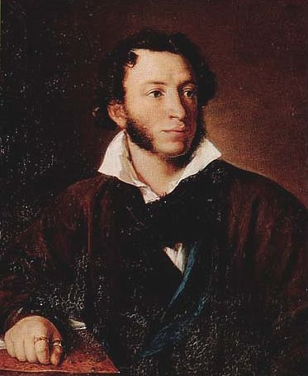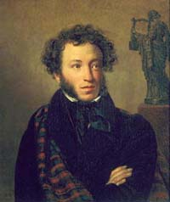

Автопортреты А.С.Пушкина
(1824г.) (1829г)
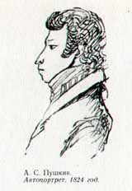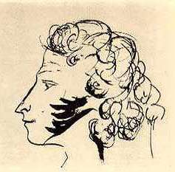

Знакомство с памятниками А.С.Пушкину

Бюст А.С.Пушкина
г. Смоленск,
ул. Дзержинского(30.05.1976г.)

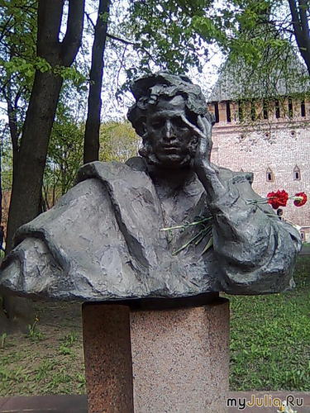

Бюст Пушкина
Смоленск, ул. Николаева, 49-а (школа №26 им. А.С.Пушкина)

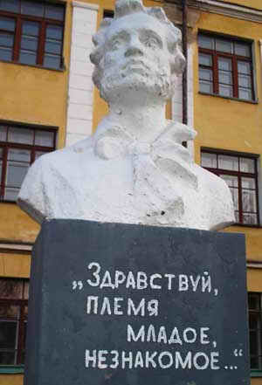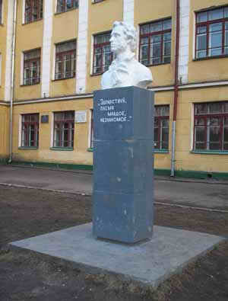
Памятники А.С.Пушкину
в Москве в Царском Селе
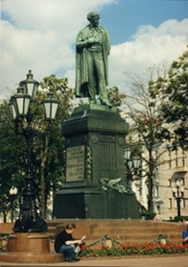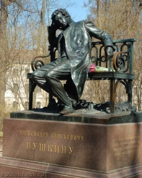

в Санкт-Петербурге

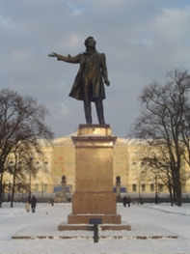

Рассматривание иллюстраций к сказкам .С.Пушкина
«Сказка о рыбаке и рыбке»

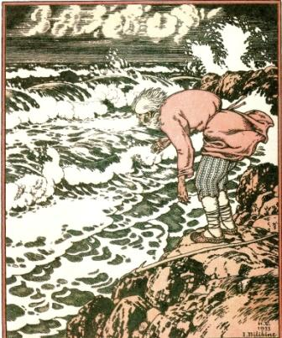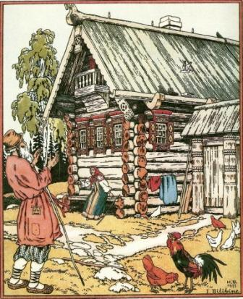

«Сказка о золотом петушке»

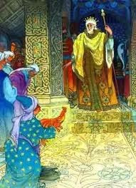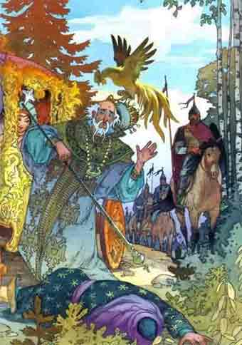

«Сказка о царе Салтане»

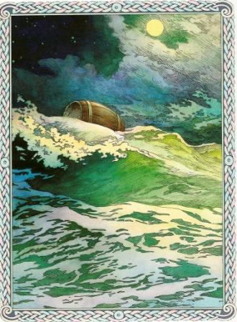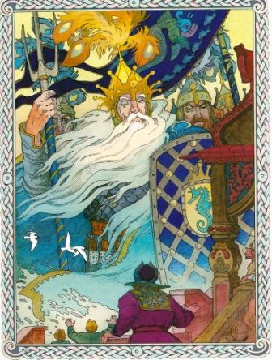

«Сказка о мертвой царевне и о семи богатырях»

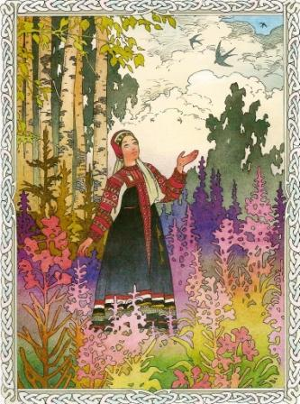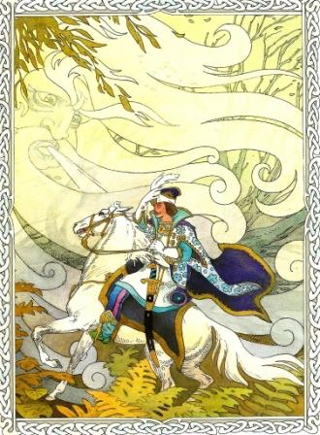

Выставка семейных работ по сказкам А.С.Пушкина

